**需要的USB**

1. Usb Type-C

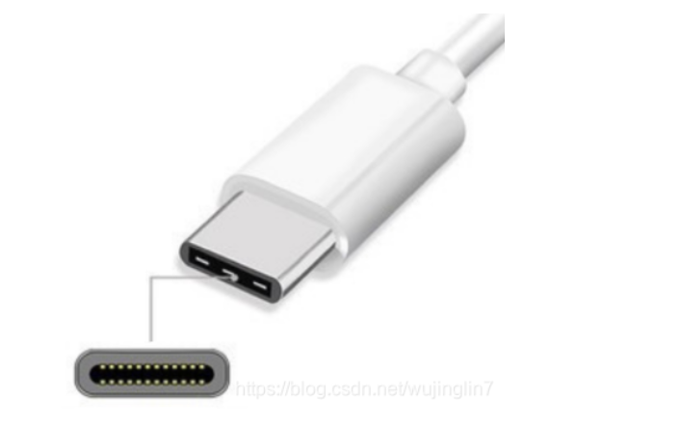

1. USB Type-B

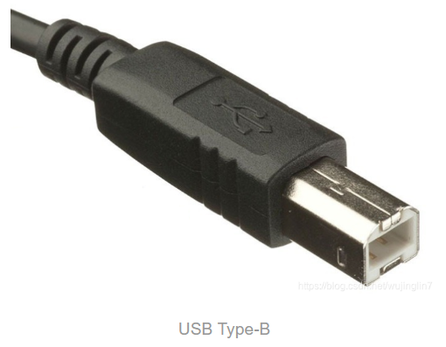

1. Mini USB

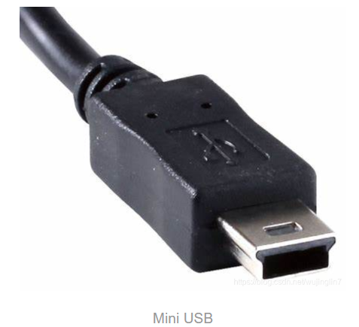

1. Micro USB

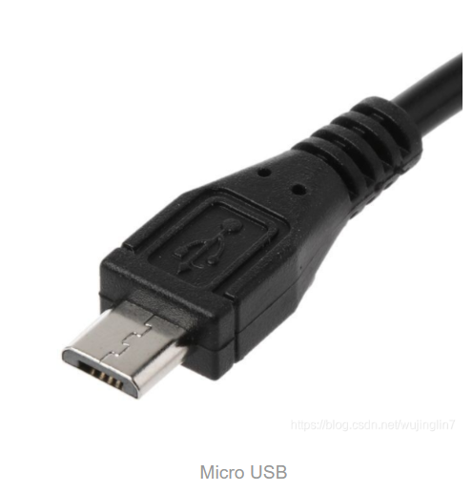

多数Micro USB 不支持数据传输，部分type-C的也不能传输数据，优先推荐购买绿源、品胜等品牌的micro usb 数据线，确认可以传输数据。